Luận văn
Thiết kế bộ đo và khống chế nhiệt độ hiển thị bằng led 7 đoạn
Lời nói đầu

Ngày nay, việc ứng dụng những thành tựu của khoa học kỹ thuật tiên tiến, thế giới của chúng ta đã và đang ngày một phát triển, văn minh và hiện đại hơn. Sự phát triển của kỹ thuật điện tử đã tạo ra hàng loạt những thiết bị với các đặc điểm nổi bật như sự chính xác cao, tốc độ nhanh, gọn nhẹ là những yếu tố rất cần thiết góp phần cho hoạt động của con người đạt hiệu quả cao.
Các bộ điều khiển sử dụng vi điều khiển tuy đơn giản nhưng để vận hành và sử dụng được lại là một điều rất phức tạp. Các bộ vi điều khiển theo thời gian cùng với sự phát triển của công nghệ bán dẫn đã tiến triển rất nhanh, từ các bộ vi điều khiển 4 bit đơn giản đến các bộ vi điều khiển 32 bit, rồi sau này là 64 bit. Điện tử đang trở thành một ngành khoa học đa nhiệm vụ. Điện tử đã đáp ứng được những đòi hỏi không ngừng từ các lĩnh vực công – nông – lâm – ngư nghiệp cho đến các nhu cầu cần thiết trong hoạt động đời sống hằng ngày.
Một trong những ứng dụng thiết thực trong đó là ứng dụng về nhiệt kế điện tử. Qua những kiến thức đã học được ở môn Vi Điều Khiển, chúng em đã quyết định nhận làm đồ án môn học: Thiết kế bộ đo và khống chế nhiệt độ hiển thị bằng led 7 đoạn.
Mặc dù đã rất cố gắng thiết kế và hoàn thành đồ án đúng thời hạn nhưng do thời gian ngắn và năng lực còn hạn chế nên vẫn còn những sai sót. Chúng em mong thầy giáo góp ý để việc học tập của chúng em được tốt hơn.
Chúng em xin chân thành cảm ơn!

Giáo viên hướng dẫn: Nguyễn Anh Dũng
Sinh viên thực hiện: Trần Duy Việt
Dương Văn Phong
Lại Văn Thùy

Nội dung báo cáo gồm 3 phần:
Phần I – Cơ Sở Lý Thuyết
Phần II – Nội Dung Thiết Kế
Phần III – Kết Luận

Mục lục

Trang
I – Cơ sở lý thuyết 4
1 – Giới thiệu tổng quan về họ Vi điều khiển 8051 4
a – Sơ đồ khối và sơ đồ chân của AT89C51 5
b – Chức năng các chân của AT89C51 6
2 – Giới thiệu về IC ADC0804 9
3 – Giới thiệu về IC cảm biến LM35 13
II – Nội dung 14
1 – Lưu đồ thuật toán 14
2 – Phần lập trình và mô phỏng 16
a – Phần lập trình 16
b – Phần mô phỏng 20
3 – Mạch nguyên lý và mạch in 20
III – Kết luận 21
1 – Ưu điểm 21
2 – Nhược điểm 22
3 – Tính thực tế của sản phẩm đã thiết kế 22
4 – Hướng cải tiến, phát triển 22

Thiết kế bộ đo và khống chế nhiệt độ hiển thị bằng led 7 đoạn.

Phần I – Cơ sở lý thuyết

1 – Giới thiệu tổng quan về họ Vi điều khiển 8051
AT89C51 là một vi điều khiển 8 bit, chế tạo theo công nghệ CMOS chất lượng cao, công suất thấp với 4 KB PEROM (Flash Programeable and erasable read only memory).

Các đặc điểm của 8951 được tóm tắt như sau:
- 4KB bộ nhớ, có thể lập trình lại nhanh, có khả năng ghi xóa tới
1000 chu kỳ
- Tần số hoat động từ 0 Hz đến 24 MHz
- 3 mức khóa bộ nhớ lập trình
- 2 bộ Timer/Counter 16 bit
- 128 Byte RAM nội
- 4 Port xuất/nhập (I/O) 8 bit
- Giao tiếp nối tiếp
- 64 KB vùng nhớ mã ngoài
- 64 KB vùng nhớ dữ liệu ngoài
- Xử lý Boolean (hoạt động trên bit đơn)
- 210 vị trí nhớ có thể định vị bit
- 4μs cho hoạt động nhân hoặc chia

a – Sơ đồ khối và sơ đồ chân của AT89C51

OTHER REGISTER
128 byte RAM
128 byte RAM
8032\8052
ROM
0K:
8031\8032
4K:8951
8K:8052
INTERRUPT CONTROL
INT1\ INT0\
SERIAL PORT TEMER0
TEMER1
TEMER2 8032\8052

CPU
OSCILATOR
BUS CONTROL
I/O PORT
SERIAL PORT
EA\ RST
ALE\ PSEN\
P₀ P₁ P₂ P₃
Address\Data
TXD RXD
TEMER2 8032\8052
TEMER1
TEMER1

Hình 1 – Sơ đồ khối của AT89C51
Hình 2 – Sơ đồ chân của AT89C51

b – Chức năng các chân của AT89C51
+ Port 0 (P0.0 – P0.7 hay chân 32 – 39): Ngoài chức năng xuất nhập ra, port 0 còn là bus đa hợp dữ liệu và địa chỉ (AD0 – AD7), chức năng này sẽ được sử dụng khi AT89C51 giao tiếp với thiết bị ngoài có kiến trúc bus.
Hình 3 – Port 0

+ Port 1 (P1.0 – P1.7 hay chân 1 – 8): có chức năng xuất nhập theo bit và byte. Ngoài ra, 3 chân P1.5, P1.6, P1.7 được dùng để nạp ROM theo chuẩn ISP, 2 chân P1.0 và P1.1 được dùng cho bộ Timer 2.
Hình 4 – Port 1

+ Port 2 (P2.0 – P2.7 hay chân 21 – 28): là một port có công dụng kép. Là đường xuất nhập hoặc là byte cao của bus địa chỉ đối với các thiết kế dùng bộ nhớ mở rộng.
Hình 5 – Port 2

+ Port 3 (P3.0 – P3.7 hay chân 10 – 17): mỗi chân trên port 3 ngoài chức năng xuất nhập ra còn có một số chức năng đặc biệt sau:
Bit | Tên | Chức năng chuyển đổi
P3.0 | RXD | Dữ liệu nhận cho port nối tiếp
P3.1 | TXD | Dữ liệu truyền cho port nối tiếp
P3.2 | INT0 | Ngắt bên ngoài 0
P3.3 | INT1 | Ngắt bên ngoài 1
P3.4 | T0 | Ngõ vào của Timer/Counter 0
P3.5 | T1 | Ngõ vào của Timer/Counter 1
P3.6 | WR | Xung ghi bộ nhớ dữ liệu ngoài
P3.7 | RD | Xung đọc bộ nhớ dữ liệu ngoài

Hình 6 – Port 3

+ RST (Reset – chân 9): mức tích cực của chân này là mức 1, để reset ta phải đưa mức 1 (5V) đến chân này với thời gian tối thiểu 2 chu kỳ máy (tương đương 2µs đối với thạch anh 12MHz.
+ XTAL 1, XTAL 2: AT89S52 có một bộ dao động trên chip, nó thường được nối với một bộ dao động thạch anh có tần số lớn nhất là 33MHz, thôn thường là 12MHz.
+ EA (External Access): EA thường được mắc lên mức cao (+5V) hoặc mức thấp (GND). Nếu ở mức cao, bộ vi điều khiển thi hành chương trình từ ROM nội. Nếu ở mức thấp, chương trình chỉ được thi hành từ bộ nhớ mở rộng.
+ ALE (Address Latch Enable): ALE là tín hiệu để chốt địa chỉ vào một thanh ghi bên ngoài trong nửa đầu của chu kỳ bộ nhớ. Sau đó các đường port 0 dùng để xuất hoặc nhập dữ liệu trong nửa chu kỳ sau của bộ nhớ.
+ PSEN (Program Store Enable): PSEN là điều khiển để cho phép bộ nhớ chương trình mở rộng và thường được nối với đến chân /OE (Output Enable) của một EPROM để cho phép đọc các bytes mã lệnh. PSEN sẽ ở mức thấp trong thời gian đọc lệnh. Các mã nhị phân của chương trình được đọc từ EPROM qua Bus và được chốt vào thanh ghi lệnh của bộ vi điều khiển để giải mã lệnh. Khi thi hành chương trình trong ROM nội, PSEN sẽ ở mức thụ động (mức cao).
+ Vcc, GND: AT89S52 dùng nguồn một chiều có dải điện áp từ 4V – 5.5V được cấp qua chân 40 (Vcc) và chân 20 (GND).

2 – Giới thiệu về IC ADC0804

Các bộ chuyển đổi ADC thuộc những thiết bị được sử dụng rộng rãi nhất để thu dữ liệu. Các máy tính số sử dụng các giá trị nhị phân, nhưng trong thế giới vật lý thì mọi đại lượng ở dạng tương tự (liên tục). Nhiệt độ, áp suất (khí hoặc chất lỏng), độ ẩm và vận tốc và một số ít những đại lượng vật lý của thế giới thực mà ta gặp hằng ngày. Một đại lượng vật lý được chuyển về dòng điện hoặc điện áp qua một thiết bị được gọi là các bộ biến đổi. Các bộ biến đổi cũng có thể coi như các bộ cảm biến. Mặc dù chỉ có các bộ cảm biến nhiệt, tốc độ, áp suất, ánh sáng và nhiều đại lượng tự nhiên khác nhưng chúng đều cho ra các tín hiệu dạng dòng điện hoặc điên áp ở dạng liên tục. Do vậy, ta cần một bộ chuyển đổi tương tự số sao cho bộ vi điều khiển có thể đọc được chúng. Một chip ADC được sử dụng rộng rãi phổ biến là ADC0804.
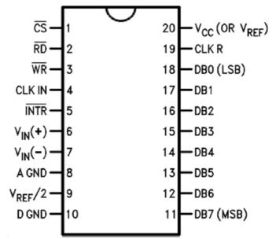
Hình 7 – Sơ đồ chân ADC0804

Chip ADC0804 là bộ chuyển đổi tương tự số thuộc họ ADC800 của hãng National Semiconductor. Chip này cũng được nhiều hãng khác sản xuất. Chip có điện áp nuôi +5V v à độ phân giải 8 bit. Ngoài độ phân giải thì thời gian chuyển đổ i cũng là một tham số quan trọng khi đánh giá bộ ADC. Thời gian chuyển đổi được định nghĩa là thời gian mà bộ ADC cần để chuyển một đầu vào tương tự thành một số nhị phân. Đối với ADC0804 thì thời gian chuyển đổi phụ thuộc vào tần số đồng hồ đ ược cấp tới chân CLK và CLK IN và không bé hơn 110µs. Các chân khác của ADC0804 có chức năng như sau:
+ CS (Chip select): Chân số 1, là chân chọn Chip, đầu vào tích cực mức thấp được sử dụng để kích hoạt Chip ADC0804. Để truy cập ADC0804 th ì chân này phải ở mức thấp.
+ RD (Read): Chân số 2, là một tín hiệu vào, tích cực ở mức thấp. Các bộ chuyển đổi đầu vào tương tự thành số nhị phân và giữ nó ở một thanh ghi trong. RD được sử dụng để có dữ liệu đã được chyển đổi tới đầu ra của ADC0804. Khi CS = 0 nếu có một xung cao xuống thấp áp đến chân RD thì dữ liệu ra dạng số 8 bit được đưa tới các chân dữ liệu (DB0 – DB7).
+ WR (Write): Chân số 3, đây là chân vào tích c ực mức thấp được dùng để báo cho ADC biết bắt đầu quá trình chuyển đổi. Nếu CS = 0 khi WR tạo ra xung cao xuống thấp thì bộ ADC0804 bắt đầu quá trình chuyển đổi giá trị đầu vào tương tự Vin về số nhị phân 8 bit. Khi việc chuyển đổi hoàn tất thì chân INTR được ADC hạ xuống thấp.
+ CLK IN và CLK R: CLK IN (chân số 4), là chân vào nối tới đồng hồ ngo ài được sử dụng để tạo thời gia n. Tuy nhiên ADC0804 c ũng có một bộ tạo xung đồng hồ ri êng. Để dùng đồng hồ riêng thì các chân CLK IN và CLK R (chân s ố 19) được nối với một tụ điện v à một điện trở (như hình vẽ). Khi đó tần số được xác định bằng biểu thức:
F = 1/ 1.1RC
Với R = 10 kΩ, C = 150 pF và tần số f = 606 kHz và thời gian chuyển đổi l à 110 µs.
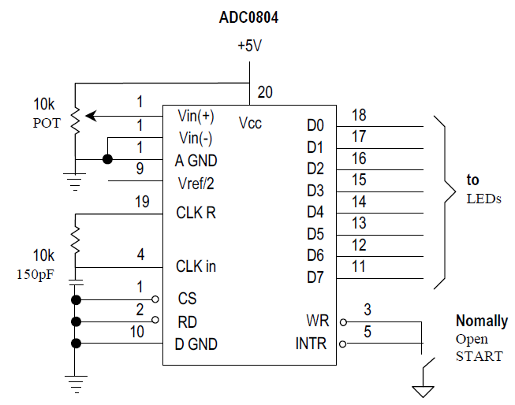
+ Ngắt INTR (Interupt): Chân số 5, là chân ra tích c ực mức thấp. Bình thường chân này ở trạng thái cao v à khi việc chuyển đổi ho àn tất thì nó xuống thấp để báo cho CPU biết l à dữ liệu chuyển đổi sẵn sàng để lấy đi. Sau khi INTR xuống thấp, cần đặt CS = 0 và gửi một xung cao xuống thấp tới chân RD để đưa dữ liệu ra.
+ Vin (+) và Vin (-): Chân số 6 và chân số 7, đây là 2 đầu vào tương tự vi sai, trong đó V in = Vin(+) – Vin(-). Thông thường Vin(-) được nối tới đất và Vin(+) được dùng làm đầu vào tương tự và sẽ được chuyển đổi về dạng số.
+ Vcc: Chân số 20, là chân nguồn nuôi +5V. Chân này còn được dùng làm điện áp tham chiếu khi đầu vào Vref/2 để hở.
+ Vref/2: Chân số 9, là chân điện áp đầu vào được dùng làm điện áp tham chiếu. Nếu chân này hở thì điện áp đầu vào tương tự cho ADC0804 nằm trong dải 0 đến +5V. Tuy nhiên, có nhiều ứng dụng mà đầu vào tương tự áp đến Vin khác với dải 0 đến +5V. Chân Vref/2 được dùng để thực hiện các điện áp đầu ra khác 0 đến +5V.
Vref/2 (V) | Vin (V) | Kích thước bước (mV)
Hở | 0 – 5 | 5/256 = 19.53
2.0 | 0 – 4 | 4/256 = 15.62
1.5 | 0 – 3 | 3/256 = 11.71
1.28 | 0 – 2.56 | 2.56/256 = 10
1.0 | 0 – 2 | 2/256 = 7.81
0.5 | 0 – 1 | 1/256 = 3.90

Bảng 1 – Quan hệ điện áp V ref/2 với Vin

+ D0 - D7: D0 - D7, chân số 18 – 11, là các chân ra d ữ liệu số (D7 là bit cao nhất MSB và D0 là bit thấp nhất LSB). Các chân này được đệm ba trạng thái và dữ liệu đã được chuyển đổi chỉ được truy cập khi chân CS = 0 và chân RD đưa xu ống mức thấp. Để tính điện áp đầu ra ta tính theo công thức sau:
D_{out} = V_{in} / Kích thước bước
Víi Dout lμ ®Çu ra d÷ liÖu sè (d¹ng thËp ph©n). Vin lμ ®iÖn ¸p ®Çu vμo tư¬ng tù vμ kích thước bước lμ sù thay ®æi nhá nhÊt ®ược tÝnh như lμ (2 × Vref/2) chia cho 256 ®èi víi ADC 8 bÝt.
3 – Giới thiệu về cảm biến LM35
Đây là cảm biến nhiệt được tích hợp chính xác cao của hãng National Semiconductor. Điện áp đầu ra của nó tỉ lệ tuyến tính với nhiệt độ theo thang độ Celsius. Điện áp ngõ ra thay đổi 10mv (điện áp bước) cho mỗi sự thay đổi 1C. Chúng không yêu cầu cân chỉnh ngoài.
LM35 có 4 dạng: TO-46, SO-8, TO-92, TO-220. Nhưng thường dùng nhất là dạng TO-92 như hình dưới.
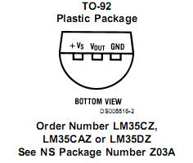
Hình 8 – Sơ đồ chân LM35 dạng TO-92
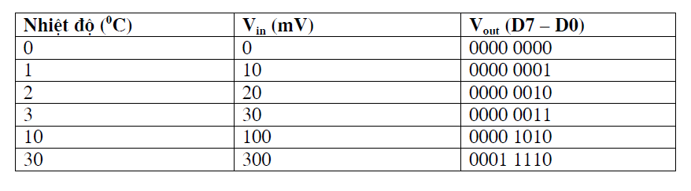
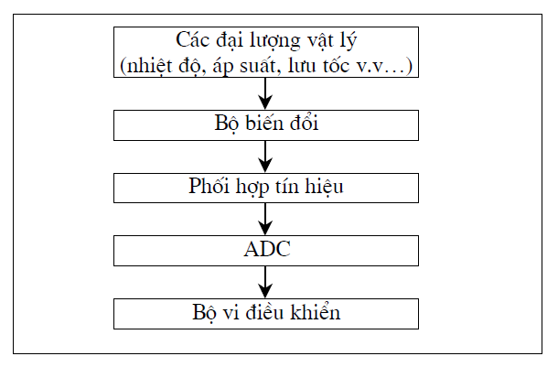
Đặc điểm cơ bản của LM35:
+ Điện áp nguồn từ -0.2V đến +35V
+ Điện áp ra từ -1V đến +6V
+ Dải nhiệt độ đo được từ -55°C đến +150°C
+ Điện áp đầu ra thay đổi 10mV mỗi khi có sự thay đổi 1°C.

Phần II – Nội dung

1 – Lưu đồ thuật toán chương trình

Nhiệt độ vào t°
ADC chuyển u → 8 bit nhị phân
Khống chế = 20
a = 3
LM35 chuyển t° → Điện áp u
Ngắt INT0
Hiển thị nhiệt độ khống chế t1
t1?
t1 = t°
Led vàng
Led xanh
t1> t°
t1< t°
Khống chế + +
a= 1
a= 2
Kết thúc
a= 3
Ngắt INT1
Khống chế – –
Led đỏ
Ngắt INT1
Hiển thị t°
Bắt đầu
có
có
không
không

2 – Phần lập trình và mô phỏng

a – Phần lập trình

#include<regx52.h>
#include<stdio.h>
sbit led0=P2^0;
sbit led1=P2^1;
sbit led2=P2^2;
sbit led3=P2^3;
sbit led_do=P2^4; //nhiet do moi truong < nhiet do khong che
sbit led_vang=P2^5; //nhiet do moi truong = nhiet do khong che
sbit led_xanh=P2^6; //nhiet do moi truong > nhiet do khong che
sbit led_trang=P2^7;
sbit adc_intr=P3^5;
sbit adc_wr=P3^6;
sbit adc_rd=P3^7;
int ngat0,tong,i;
unsigned char chuc,donvi,nhiet_do,dien_ap,khong_che;
unsigned char M[10]={0xc0,0xf9,0xa4,0xb0,0x99,0x92,0x82,0xf8,0x80,0x90};
void delay(unsigned int n) //ham tre
{ unsigned int j;
for(j=0;j<n;j++);
}
void bien_doi_adc(void) //bien doi adc
{ adc_rd=0;
adc_wr=0;
delay(2);
adc_wr=1;
while(!adc_intr);
dien_ap=P1;
nhiet_do=dien_ap/2;
}
void hien_thi(unsigned char nhiet_do) // hien thi nhiet do moi truong
{ if(nhiet_do>=0 && nhiet_do<100)
{ chuc=nhiet_do/10;
donvi=nhiet_do%10;
led0=1;
led1=led2=led3=0;
P0=M[chuc];
delay(100);
led1=1;
led0=led2=led3=0;
P0=M[donvi];
delay(100);
led2=1;
led0=led1=led3=0;
P0=0x9c;
delay(100);
led3=1;
led0=led1=led2=0;
P0=0xc6;
delay(100);
}
else
{ led0=led1=led2=led3=0;
P0=0xff;
delay(100);
}
}
void main(void) //ham chính
{ IE=0x85;
IT0=IT1=1;
khong_che=20;
while(1)
{ tong=0;
for(i=0;i<20;i++)
{bien_doi_adc();
tong=tong+nhiet_do;}
nhiet_do=tong/20;
if(ngat0==0)
{ led_xanh=led_do=led_vang=1;
hien_thi(nhiet_do);
}
if(ngat0==1||ngat0==2)
{ bien_doi_adc();
hien_thi(khong_che);
if(khong_che < nhiet_do)
{led_do=led_vang=1;
led_xanh=0;
}
if(khong_che > nhiet_do)
{led_vang=led_xanh=1;
led_do=0;
}
if(khong_che == nhiet_do)
{led_do=led_xanh=1;
led_vang=0;
}
}
}
} void khongche(void) interrupt 0 //khong che nhiet do o 20 do C
{ led_trang=1;
ngat0++;
if(ngat0==1)
led_trang=0;
else
led_trang=1;
if(ngat0==3)
ngat0=0;
}
void tang_giam(void) interrupt 2 //tang, giam nhiet do khong che
{ if(ngat0==1)
{ khong_che++;
}
if(ngat0==2)
{ khong_che--;
}
}

b – Phần mô phỏng

3 – Mạch nguyên lý và mạch in
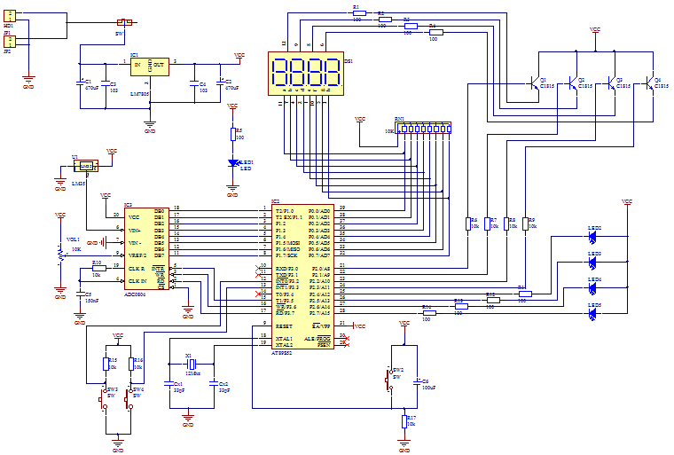
Hình 9 – Sơ đồ mạch nguyên lý
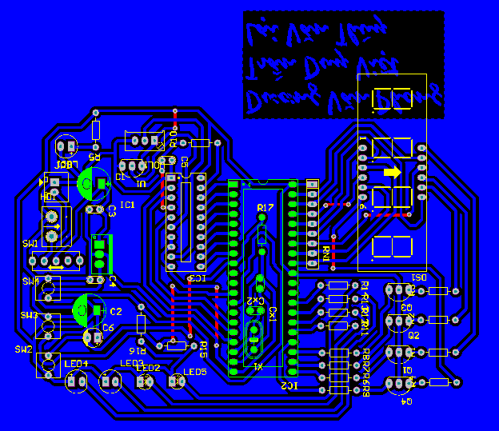
Hình 10 – Sơ đồ mạch in

III – Kết luận
1 – Ưu điểm
- Mạch có dải đo nhiệt độ lớn, từ 0°C đến 99°C.
- Khả năng đáp ứng nhanh với sự thay đổi của nhiệt độ môi trường.
- Mạch đặt được nhiệt độ khống chế để so sánh với nhiệt độ môi trường bên ngoài.
- Mạch có đèn báo tương ứng khi nhiệt độ môi trường thay đổi so với nhiệt độ khống chế, có đèn báo để xác định đang tăng nhiệt độ khống chế hay giảm nhiệt độ khống chế.
- Mạch hiển thị LED 7 đoạn nên dễ dàng cho người sử dụng theo dõi nhiệt độ hiển thị dù trong điều kiện thiếu ánh sáng.
- Mạch được thiết kế nhỏ gọn, dễ sử dụng, tiện lợi .

2 – Nhược điểm
- Tính ổn định không cao khi mang đi xa hay sử dụng trong khi đang di chuyển.
- Còn có sai số nhiệt độ đo được do sai số linh kiện và những sai số trong khi tính toán thiêt kế mạch nhưng chấp nhận được.

3 – Tính thực tế của sản phẩm đã thiết kế
- Mạch có thể sử dụng để đo nhiệt độ trong khoảng từ +0°C đến +99°C.
- Mạch có thể đặt nhiệt độ khống chế để so sánh với nhiệt độ môi trường bên ngoài, có đèn báo tương ứng nên có thể ứng dụng ở những nơi cần theo dõi nhiệt độ như nhà máy, xưởng làm việc, trang trại…
- Mạch hiển thị LED 7 đoạn nên dễ dàng theo dõi nhiệt độ dù trong điều kiện thiếu ánh sáng.
4 – Hướng cải tiến, phát triển
- Vì yêu cầu đề bài chỉ là đo nhiệt độ hiển thị trên 4 led 7 thanh nên dải nhiệt độ sẽ từ +0°C đến +99°, nhưng LM35 có dải đo nhiệt độ lớn từ -55°C đến +150°C nên có thể lập trình để hiển thị được nhiệt độ đo được nằm trong dải này.
- Mạch có thể mắc chuông báo thay cho đèn báo khi nhiệt độ môi trường lớn hơn hay nhỏ hơn nhiệt độ khống chế, để tiện lợi cho người sử dụng theo dõi.

